**ESCUELA NORMAL DE EDUCACIÓN PREESCOLAR DEL ESTADO DE COAHUILA**



Nombre del estudiante normalista: Karla Elena Calzoncit Rodríguez.

Institución de Práctica: Alberto del Canto.

Clave: 05DEJN007G Zona Escolar: 122 Grado en el que realiza su práctica: 3° “B”.

Nombre del Profesor(a) Titular: Eréndira Coronado López.

Total de alumnos: 29 Niños: 15 Niñas:14

Modalidad: Presencial= 16 alumnos.

Periodo de Práctica: Del 14 al 18 de Marzo del 2022.



|  |  |  |  |  |  |
| --- | --- | --- | --- | --- | --- |
| **Actividades/ días** | **Lunes 14 de marzo del 2022**  **Grupo: 1** | **Martes 15 de marzo 2022**  **Grupo: 1** | **Miércoles 16 de marzo del 2022**  **Grupo: 1** | **Jueves 17 de marzo del 2022**  **Grupo: 2** | **Viernes 18 de marzo del 2022.**  **Grupo: 2** |
| 9:45 A 10:00 AM | Entrada. | Entrada | Entrada. | Entrada. |  |
| 10:00 a 10:10 am | Activación física en el salón de clases. | Activación física en el salón de clases. | Activación física. | Activación física en el salón de clases. | Descarga académica |
| 10:10 a 10:20 am. | Canción para saludarnos y la fecha. | Canción para saludarnos y la fecha. | Canción para saludarnos y fecha. | Canción para saludarnos y la fecha. | . |
| 10:20 a 10:45 am | Actividad. ¿de dónde son los animales? | Actividad: ¿Cuánto miden los animales? | Actividad: “El semáforo”. | Actividad. ¿de dónde son los animales? |  |
| 10:45 a 11: 10 am | Actividad: “Salvajes y domésticos” | Actividad:  Cuidando los animalitos. | Actividad: la tiendita. | Actividad: “Salvajes y domésticos” |  |
| 11:10 a 11: 15 am. | Pausa activa: enanos y gigantes de animales. | Pausa activa:  El baile de los animales. | Pausa activa:  El papito obediente. | Pausa activa: enanos y gigantes. De animales. | . |
| 11:15 a 11: 40 am. | Actividad. “Manchando la jirafa.” | Música. | Educación física | Actividad. “Cocinando pizzas.” |  |
| 11:40 a 12:00 am | Actividad diaria de refuerzo matemático:  Lotería de número. | Actividad: hasta el número 30  Hasta el número 30. | Vamos a reciclar. | Actividad diaria de refuerzo:  Lotería de números |  |



**Rol de asistencia:**

|  |  |  |
| --- | --- | --- |
|  | Grupo 1 | Grupo 2. |
| **1** | Derian. | Gretell. |
| **2** | Noah. | Yamileth. |
| **3** | Sol. | Alejandra. |
| **4** | Valeria. | Ashly. |
| **5** | Nicole. | Ashly. |
| **6** | Jesus. | Axel. |
| **7** | Iker. | Caleb |
| **8** | Ximena. |  |
| **9** | Benny |  |



Propósito de la jornada de practica: Diseñar planeaciones innovadoras que integren distintos campos de enseñanza en basado en plan y programa de estudio. Así como conocer sobre las orientaciones para elaborar el PEMEC.

Propósito de la situación didáctica: Trabajar y fortalecer diferentes campos de formación y áreas de desarrollo personal con la finalidad de conocer características, fortalezas y áreas de oportunidad para poderlas mejorar.

|  |  |  |  |  |
| --- | --- | --- | --- | --- |
| **NOMBRE DE LA ACTIVIDAD:**  ¿De dónde son los animales?  Tema: Los animales. | | | | |
| ***Campo de formación académica.*** | **ORGANIZADOR CURRICULAR 1:**  Mundo natural. | | **APRENDIZAJE ESPERADO:**  Obtiene, registra y representa y describe información para responder dudas y ampliar su conocimiento en relación con plantas, animales y otros elementos naturales. | |
| **ORGANIZADOR CURRICULAR 2:**  Exploración de la naturaleza. | |
| **ACTIVIDAD:** | **RECURSOS:** | **ORGANIZACIÓN:** | | **DÍA / TIEMPO.** |
| **Inicio:**  ***El alumno:***  Responde cuestionamientos:  ¿Cuáles son los animales domésticos y los salvajes?  ¿Conocen alguna diferencia entre los dos?  Observa la explicación de los animales domésticos y salvajes. (cuales son algunos de ellos con ayuda de imágenes).  ***Desarrollo:***  Toma su pequeño diario y realiza dibujos sobre las principales características a lo presentado.  **Cierre:**  Describe su diario y lo que plasmo en él. | -  Imágenes de los animales domésticos.  Hoja de trabajo.  Tijeras Resistol en barra.  Colores. | Grupal/ individual. | | **Lunes y jueves.**  **25 minutos.** |
|  | | | | |
| **NOMBRE DE LA ACTIVIDAD:**  “Salvajes y domésticos”  Tema: Los animales. | | | | |
| **CAMPO DE FORMACIÓN:**  Artes | **ORGANIZADOR CURRICULAR 1:**  Expresión artística. | | **APRENDIZAJE ESPERADO:**  Usa recursos de las artes visuales en creaciones propias. | |
| **ORGANIZADOR CURRICULAR 2:**  Familiarización con los elementos básicos de las artes | |
| **ACTIVIDAD:** | **RECURSOS:** | **ORGANIZACIÓN:** | | **DÍA / TIEMPO.** |
| ***El alumno:***  ***Inicio:***  Analizar las características mas profundamente del elefante, jirafa, perro y gato.  ***Desarrollo:***  Recogen una bolsa de papel y las partes del animal que les toque para realizar un títere.  ***Cierre:***  Asigna un nombre y expresa con ayuda de su títere la característica que mas les guste de su animalito y dirá si es salvaje o domestico dependiendo del caso. | Animales de fomi.  Bolsa de papel estraza.  Partes de los animales correspondientes de hojas de colores.  Resistol en barra.  Colores. | Grupal/ individual. | | **Lunes y jueves.**  **25 minutos.** |
| **Pausa activa: enanos (ratones) y gigantes (elefantes)** | | | | |
| **NOMBRE DE LA ACTIVIDAD:**  **Manchando la jirafa.** | | | | |
| **CAMPO DE FORMACIÓN:**  Pensamiento matemático. | **ORGANIZADOR CURRICULAR 1**  Numero álgebra y variación. | | **APRENDIZAJE ESPERADO:**  • Relaciona el número de elementos de una colección con la sucesión numérica escrita, del 1 al 30. | |
| **ORGANIZADOR CURRICULAR 2:**  Numero | |
| **ACTIVIDAD:** | **RECURSOS:** | **ORGANIZACIÓN:** | | **DÍA / TIEMPO.** |
| ***El alumno:***  *Contesta a los cuestionamientos*  ¿Qué es una colección?  Escucha la explicación sobre las colecciones con ayuda de imágenes con portadores de textos.  ***Desarrollo:***  Agrégalas manchas correspondientes a la jirafa según se le pidan.  Jirafa 1  3 manchas naranja, 5 amarillas y 2 cafés.  Orden 2:  5 manchas cafés, 4 naranjas y 9 amarillas.  Orden 3:  10 manchas amarillas, 2 cafés, 8 naranjas.  ***Cierre:***  Realiza la hoja de trabajo pegando el número en la cantidad correspondiente. | Jirafas sin manchas.  Grupos de manchas, naranjas, cafés y amarillas. | Grupal/ individual. | | **Lunes y jueves.**  **25 minutos.** |

**Lista de cotejo:**

|  |  |  |  |  |
| --- | --- | --- | --- | --- |
| **Indicadores** | **Si** | **No** | **En proceso.** | **Observaciones** |
| Participa activamente en clase. |  |  |  |  |
| Siguió las indicaciones correctamente. |  |  |  |  |
| Reconoce las colecciones. |  |  |  |  |
| Realiza de manera completa su hoja de trabajo. |  |  |  |  |
| Reconoce los elemeptos de las artes visuals. |  |  |  |  |
| Elabora de manera completa su trabajo. |  |  |  |  |
| Justifica sus respuestas. |  |  |  |  |

|  |  |  |  |  |
| --- | --- | --- | --- | --- |
| **NOMBRE DE LA ACTIVIDAD:**  **¿Midiendo animales?** | | | | |
| ***Campo de formación académica.***  Pensamiento matemático. | **ORGANIZADOR CURRICULAR 1:**  Forma espacio y medida. | | **APRENDIZAJE ESPERADO:**  Mide objetos o distancias mediante el uso de unidades no convencionales. | |
| **ORGANIZADOR CURRICULAR 2:**  Magnitudes y medidas. | |
| **ACTIVIDAD:** | **RECURSOS:** | **ORGANIZACIÓN:** | | **DÍA / TIEMPO.** |
| **Inicio:**  Responden a los cuestionamientos  ¿saben lo que es medir?  ¿En dónde podemos usar la medición?  Observa ejemplos de situaciones en las que usamos la medición en la vida diaria.  Desarrollo:  Juega al veterinario tomando las medidas de los diferentes animales presentados con ayuda de un objeto no convencional. (lápiz, borrador, color, gafete).  Cierre:  Responden a las preguntas ¿todos los animales miden lo mismo?  ¿Por qué?  . | Imágenes en donde halla ejemplos de medición.  Cinta de medir. (para enseñar que la medición ayuda para saber nuestra estatura.  Animales en grande.  Sticker de cruz para pegar a cada niño (para ser veterinarios). | Grupal. | | **Martes.**  **20 minutos** |
| **Pausa activa:**  **Bailamos la canción el baile de los animales.** | | | | |
| **NOMBRE DE LA ACTIVIDAD:**  “Cuidando los animalitos.” | | | | |
| **CAMPO DE FORMACIÓN:**  Lenguaje y comunicación. | **ORGANIZADOR CURRICULAR 1:**  Participación social. | | **APRENDIZAJE ESPERADO:**  Reproduce textos para informar algo de interés a la comunidad escolar o a los padres de familia, expresa su opinión sobre textos informativos leídos en voz alta por otra persona. | |
| **ORGANIZADOR CURRICULAR 2:**  Producción e interpretación de una diversidad de textos cotidianos. | |
| **ACTIVIDAD:** | **RECURSOS:** | **ORGANIZACIÓN:** | | **DÍA / TIEMPO.** |
| ***El alumno:***  ***Inicio:***  Observa los diferentes carteles que se le muestran y contesta:  ¿qué observan en los carteles?  ¿Conocen que sucede si no cuidamos a los animales?  ¿Qué debes hacer para que estén sanos?  Desarrollo:  Elabora un cartel con ayuda de la imagen de un animal y sal de colores, en el cual escriba y dibuje acciones que ayuden a cuidar los animales.  ***Cierre:***  Al azar pasaran al frente a explicar su pequeño cartel para después exponerlo en casa. | Dibujo de los animales para pegar en la cartulina.  Portadores de texto e imágenes.  Sal y gises para decorar el animal.  Pegamento.  Cartulina.  Lápiz. | Grupal/ individual. | | **Martes y jueves.**  **25 minutos.** |

|  |  |  |  |  |
| --- | --- | --- | --- | --- |
|  | | | | |
| **NOMBRE DE LA ACTIVIDAD:**  **¡Hasta el número 30!** | | | | |
| **CAMPO DE FORMACIÓN:**  Lenguaje y comunicación. | **ORGANIZADOR CURRICULAR 1:**  Número algebra y variación. | | **APRENDIZAJE ESPERADO:**  Relaciona el número de elementos de una colección con la sucesión numérica escrita del 1 al 30. | |
| **ORGANIZADOR CURRICULAR 2:**  Número. | |
| **ACTIVIDAD:** | **RECURSOS:** | **ORGANIZACIÓN:** | | **DÍA / TIEMPO.** |
| ***El alumno:***  ***Inicio:***  Observa la presentación del número del 1 al 30.  Cuenta en conjunto con los demás.  ***Desarrollo:***  Pasa a él frente a contar las diferentes colecciones de animales e identificara cuantos son.  **Cierre:**  Unirán las los puntos de acuerdo al número presentado y después colorearán.  ° identificaran si es un animal salvaje o doméstico. | Numero del 1 al 30. (Portadores de texto).  Hoja de trabajo.  Colores.  lápiz | Grupal/ individual. | | **Martes .**  **25 minutos.** |

|  |  |  |  |  |
| --- | --- | --- | --- | --- |
| **Indicadores** | **Si** | **No** | **En proceso.** | **Observaciones** |
| Participa activamente en clase. |  |  |  |  |
| Siguió las indicaciones correctamente. |  |  |  |  |
| Informa de manera clara a otras pesonas acerca de los animals domesticos y salvajes |  |  |  |  |
| Realiza de manea completa su hoja de trabajo. |  |  |  |  |
| Expresa correctamente de manera oral la numeración y por colecciones del 1 al 30. |  |  |  |  |
| Elabora de manera completa su trabajo. |  |  |  |  |
| Justifica sus respuestas. |  |  |  |  |

|  |  |  |  |  |
| --- | --- | --- | --- | --- |
| **NOMBRE DE LA ACTIVIDAD:**  **! El semáforo ¡**  Tema: | | | | |
| **CAMPO DE FORMACIÓN:**  Educación socioemocional. | **ORGANIZADOR CURRICULAR 1:**  Autorregulación | | **APRENDIZAJE ESPERADO:**  Dialoga para solucionar conflictos y ponerse de acuerdo para realizar actividades en equipo. | |
| **ORGANIZADOR CURRICULAR 2:**  Expresión de las emociones. | |
| **ACTIVIDAD:** | **RECURSOS:** | **ORGANIZACIÓN:** | | **DÍA / TIEMPO.** |
| ***El alumno:***  Inicio:  Observa el semáforo en donde escuchara la explicación de cada color.  .  ***Desarrollo:***  Calca en su acetato el semáforo y pinta con anilina con los colores correspondientes y realiza las hojas de trabajo según las instrucciones correspondientes.   1. Toma las bolitas rojas. 2. Pone pegamento blanco, 3. Toma las bolitas amarillas. 4. Pone pegamento blanco en la segunda bolita. 5. Las pega. 6. Toma las bolitas de papel verde. 7. Pone pegamento blanco en el tercer bolita. 8. Las pega. 9. Colorea el resto del semáforo.   **Cierre:**  Observan diferentes conductas por medio de imágenes y expresan que color debe usar para resolver el conflicto según el semáforo presentado anteriormente. | Bolitas de papel.  Resistol blanco.  Hojas de trabajo.  Bolitas de papel rojas, amarillas y verdes.  Foto de cada uno de los pasos.  Imágenes de diversas situaciones de conflicto para los infantes. | Grupal/ individual. | | **Miércoles.**  **25 minutos.** |

|  |  |  |  |  |
| --- | --- | --- | --- | --- |
| **NOMBRE DE LA ACTIVIDAD: ¡La tiendita!** | | | | |
| **CAMPO DE FORMACIÓN:**  Pensamiento matemático | **ORGANIZADOR CURRICULAR 1:**  Numero algebra y variación. | | **APRENDIZAJE ESPERADO:**  Identifica algunas relaciones de equivalencias entre monedas de $1,$2,$5, y $10 en situaciones reales o ficticias de compra y venta | |
| **ORGANIZADOR CURRICULAR 2:**  Número. | |
| **ACTIVIDAD:** | **RECURSOS:** | **ORGANIZACIÓN:** | | **DÍA / TIEMPO.** |
| ***El alumno:***  ***Inicio:***  Escuchan la presentación de las diferentes monedas y sus usos.  Observan las monedas en grande y repiten su valor en voz alta.  **Desarrollo:**  Recogen las monedas correspondientes y pasan a la tiendita a comprar peluches de animales según los precios indicados.  **Cierre:**  Realizan la hoja de trabajo siguiendo las instrucciones. | Monedas.  Hoja de trabajo.  Colores.  Productos de tiendita. | Grupal/ individual. | | **Miercoles.**  **25 minutos.** |

|  |  |  |  |  |
| --- | --- | --- | --- | --- |
| **NOMBRE DE LA ACTIVIDAD: ¡Vamos a reciclar!**  Tema: | | | | |
| **CAMPO DE FORMACIÓN:**  Exploración del mundo natural y social. | **ORGANIZADOR CURRICULAR 1:**  Mundo natural. | | **APRENDIZAJE ESPERADO**  Indaga acciones que favorecen el cuidado del medio ambiente. | |
| **ORGANIZADOR CURRICULAR 2:**  Cuidado del medio ambiente. | |
| **ACTIVIDAD:** | **RECURSOS:** | **ORGANIZACIÓN:** | | **DÍA / TIEMPO.** |
| ***El alumno:***  ***Inicio:***  Responde a las ideas previas:  ¿saben que es el reciclaje?  ¿a qué puede ayudar a el mundo?  Observa la explicación del reciclaje y su importancia.  **Desarrollo:**  Tomará una imagen de basura y de cuerdo si es orgánica o inorgánica y pasará ale frente a pegarlo según corresponda y dirá por que va en ese lugar.  **Cierre:**  Realiza el león con material reciclado.   1. Toma su plato de cartón. 2. Hace pequeños recortes en todo su alrededor. 3. Pinta el plato de color naranja.   4. Hace ojitos a la chuchara.  Mete la cuchara en el centro del plato. | Monedas.  Imágenes de basura.  Botes de basura en imagen.  Platos desechables.  Acuarelas.  Cuchara. | Grupal/ individual. | | **Miércoles.**  **25 minutos.** |

|  |  |  |  |  |
| --- | --- | --- | --- | --- |
| **Indicadores** | **Si** | **No** | **En proceso.** | **Observaciones** |
| Participa activamente en clase. |  |  |  |  |
| Siguió las indicaciones correctamente. |  |  |  |  |
| Identifica como actuar para resolver problemas. |  |  |  |  |
| Sabe cuando hacer uso de los colores del semáforo |  |  |  |  |
| Identifica las monedas para hacer uso en la vida cotidiana. |  |  |  |  |
| Reconoce que puede hacer para ayudar el medio ambiente. |  |  |  |  |
| Elabora de manera completa su trabajo. |  |  |  |  |
| Justifica sus respuestas. |  |  |  |  |

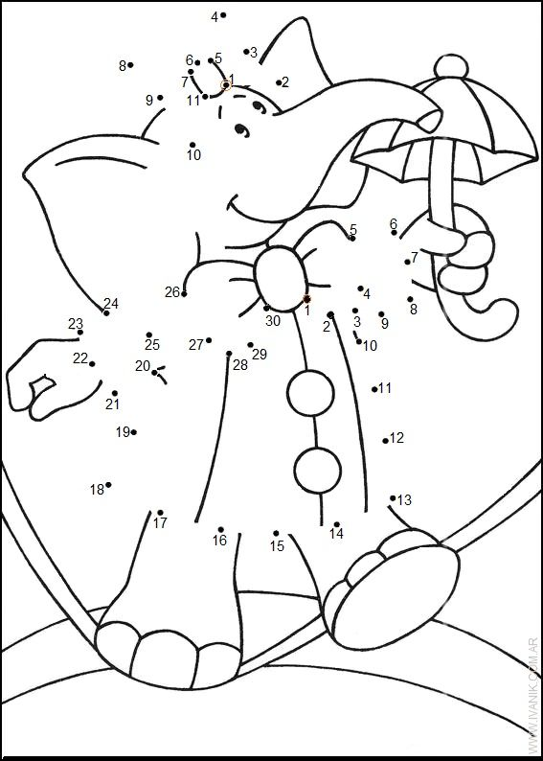

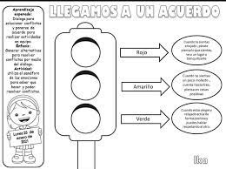

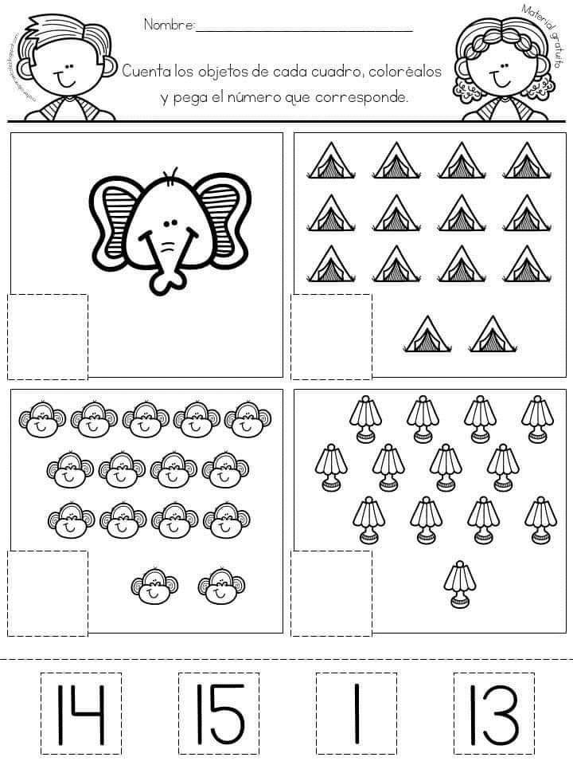

Títere con bolsa de papel.

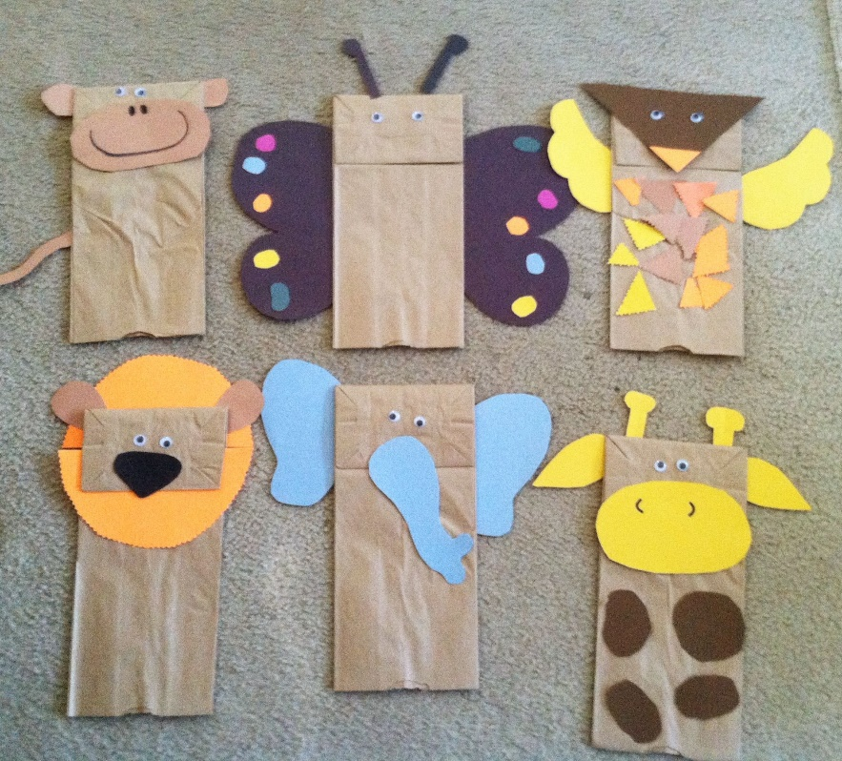

Leon de material reciclado

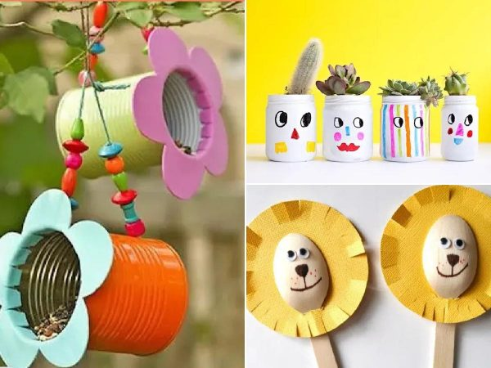

**ESCUELA NORMAL DE EDUCACIÓN PREESCOLAR**

**INNOVACIÓN Y TRABAJO DOCENTE**

**Rúbrica de Planeación**

**CICLO ESCOLAR 2021-2022**

**Sexto Semestre**

|  |  |  |
| --- | --- | --- |
| **Nombre de la Alumna**  **Karla Elena Calzoncit Rodríguez** | **Núm. De Lista**  **01** | **Sección: C** |
| **Fecha** | **Periodo de práctica: 14 al 18 de Marzo.** | |

El número 10 refiere a un nivel de desempeño competente, el 9 a satisfactorio, el 8 a suficiente, el 7 a regular, el 6 a básico y el 5 no se muestra.

|  |  |  |  |  |  |  |  |  |
| --- | --- | --- | --- | --- | --- | --- | --- | --- |
|  |  | **Nivel de desempeño** | | | | | | |
| **Aspectos** | **Indicadores:** | **5** | **6** | **7** | **8** | **9** | **10** | **Prom. del aspecto** |
| **Estructura General** | Expresa claramente el propósito de la práctica docente. |  |  |  |  |  |  |  |
| Menciona los aprendizajes esperados que tratara de lograr |  |  |  |  |  |  |
| Desglosa los campos de formación académica, áreas de desarrollo personal y social y ámbitos de la autonomía curricular |  |  |  |  |  |  |
| Presenta la evaluación por actividad |  |  |  |  |  |  |
| Presenta la evaluación de la mañana de trabajo. |  |  |  |  |  |  |
| **Estructura de la situación didáctica** | Registra las actividades permanentes |  |  |  |  |  |  |  |
| Las actividades de la secuencia o situaciones didácticas están diseñadas con congruencia y conlleva a un aprendizaje |  |  |  |  |  |  |
| Contiene los 3 momentos (inicio, desarrollo y cierre) dentro de situación didáctica |  |  |  |  |  |  |
| Contiene los 3 momentos (inicio, desarrollo y cierre) cada una de las actividades a desarrollar durante la mañana |  |  |  |  |  |  |
| Expresa los criterios de desempeño de las evidencias de aprendizaje. |  |  |  |  |  |  |
| Presenta los recursos materiales y espacios a utilizar durante el día. |  |  |  |  |  |  |

|  |  |  |  |  |  |  |  |  |  |
| --- | --- | --- | --- | --- | --- | --- | --- | --- | --- |
|  |  | **Nivel de desempeño** | | | | | | | |
| **Aspectos** | **Indicadores:** | **5** | **6** | **7** | **8** | **9** | **10** | | **Prom. del aspecto** |
| **Organización** | Distribuye el tiempo con precisión de las actividades. |  |  |  |  |  |  | |  |
| Promedio Final | | | | | | | |  | |
| **Observaciones generales y acuerdos** | | | | | | | | | |
|  | | | | | | | | | |

**La planeación debe tener portada con el membrete de identificación.**

**Nombre de la alumna.**

**Grado, sección, # de lista.**

**Competencias profesionales que se están favoreciendo.**

**Jardín de Niños.**

**Grado sección.**